**Інтегрований**

**урок з теми**

**«Слова ввічливості»**

для 2 класу

***(Урок з розвитку зв’язного мовлення «Подаруй людині добре слово».***

***Урок з позакласного читання Г. Малик «Королівство АНУ»)***

***Підготувала і провела***

***Вчитель початкових класів***

***Бориславської ЗОШ І-ІІІ ст. №1***

***Коцко Наталія Павлівна***

***Борислав, 2017р.***

2

**Мета:** Вчити правильно і доречно вживати слова ввічливості; розвивати уміння складати словничок ввічливості, уміння слухати текст і правильно відповідати на запитання, вправлятися у вживанні найбільш вживаних слів ввічливості; виховувати культуру поведінки, толерантність, любов до рідного слова.

**Обладнання:** мультимедійний проектор, комп'ютер, вирізані з картону зірочки, аркуші паперу для створення словничка чемної людини, картки із завданнями для роботи в групах, карта України.

**Тип уроку:** інтегрований

**Хід уроку:**

***І. Ранкова зустріч.***

**Вчитель.** Знають і дорослі й діти:

Є безцінний скарб на світі.

Скарб не можна цей купити,

Його треба заслужити.

Добрим серцем, чесним, щирим,

Відданим і незрадливим.

Вмінням руку простягти

І в біді допомогти.

Здогадались про що йдеться?

Як чудовий скарб цей зветься?

**Всі.** Дружба!

**Вчитель.** Нумо, друзі, у кільце!

(Діти стають у коло).

Свою руку простягай.

І мою міцніш тримай.

(Беруться за руки).

**Всі.** В цьому класі друзі всі.

Я і ти, і ми, і ви.

Добрий день тому, хто зліва,

3

Добрий день тому, хто справа.

Ми одна сім'я.

Руку дай тому, хто зліва,

Руку дай тому, хто справа.

Посміхнись тому, хто зліва,

Посміхнись тому, хто справа.

Ми – одна сім'я!

**Вчитель.**

Подивіться один на одного, з'єднайте свої долоньки із зірочками, які ви вирізали на уроці трудового навчання. Ми утворили сузір'я (сузір’я – це

«група зірок» в перекладі з латинської). Сузір’я розумних, талановитих дітей, з якими я сьогодні буду працювати.

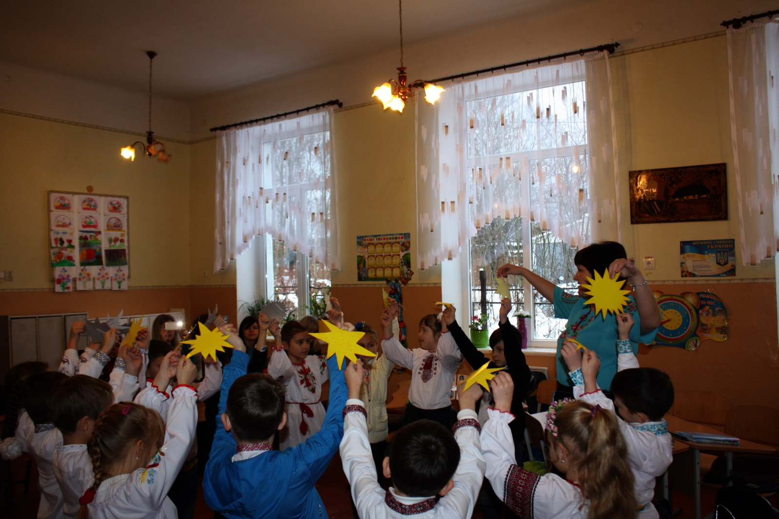

Скажіть, будь ласка, для чого сяють зірки? (Очікувані відповіді).

4

А ще зірки випромінюють тепло, так само, як серця, наповнені добром. А що потрібно для того, щоб серце випромінювало тепло? А які слова допомагають в цьому?

**ІІ. Повідомлення теми уроку.**

Тож на сьогоднішньому уроці ми, наче зірочки, будемо вчитися «запалювати» серця добрими і теплими словами, які називаються «Словами ввічливості».

**ІІІ. Опрацювання нової теми.**

1. Слайд 1. Ввічливість – це
2. Слайд 2. Обговорення ситуацій. Робота в групах. (Обрати одну із ситуацій, розіграти її).
3. Робота з таблицею (огляд на слайдах змісту таблиці). (Слайди 3 – 6).

*Фізкультхвилинка.*

*Я всміхнуся сонечку:*

*Здрастуй, золоте!*

*Я всміхнуся квіточці:*

*Хай вона росте!*

*Я всміхнуся дощику:*

*Лийся мов з відра!*

*Друзям посміхаюся –*

*Зичу всім добра!*

1. Слайд 7. Автор Галина Малик (про неї).
2. Читання слів з вірша і пояснення їх значення (Слайд 8).
3. Читання вірша «Королівство Ану» вчителем. Пояснення невідомих слів.
4. Мовчазне читання.
5. Обговорення вірша.

* Що трапилось у королівстві?
* Через що сталась війна?
* Що врятувало героїв цієї казки?
* Які слова ввічливості вчились казати будьласці?

5

* Чому автор закінчила казку:

«Подумала я: а можливо цей раз

Війною пішло королівство на нас?»

* Що потрібно нам вживати для того, щоб у нас було все, як у королівстві «Будь ласка».

1. Робота в групах.

* З королівства «Будь ласка» ми отримали електронного листа, в якому будьласці просять допомогти розподілити слова ввічливості по групах.

(Кожна група отримує листок-завдання:

1 гр. Слова вітання.

2 гр. Слова прощання.

3 гр. Слова вибачення.

4 гр. Слова подяки.)

[Слова надруковані на окремих аркушах і прикріплені до магнітної дошки. Потрібно кожній групі вибрати слова своєї групи].

* Підсумок цієї роботи:
* Ми створили словничок чемної і вихованої людини. (Слайд 9).

1. Робота із зошитом «Мандрівка зі словом». (с. 18-19).

* Зачитування вірша, зафарбовування слів ввічливості жовтим сонячним кольором. (Завдання 1).
* Завдання 2. Які слова ввічливості ти вживатимеш у цих ситуаціях? (обговорення малюнків).
* Записування слів ввічливості з вірша Г. Малик «Королівство Ану».

*Перерва.*

1. Начальне аудіювання.

* А зараз прослухаємо оповідання В. Сухомлинського « Навіщо дякують» ( текст звучить в аудіозаписі).
* Слайди 10 - 11.( Портрет В. Сухомлинського та ілюстрація до оповідання).
* Робота в групах. (Дати відповіді на запитання:

6

1. Хто йшов дрімучим лісом?

А) бабуся і хлопчик;

Б) дідусь і хлопчик.

2. Кому подякував дідусь?

А) лісові;

Б) струмочку.

3. Що запитав хлопчик?

А) навіщо ви, дідусю, сказали струмкові «дякую»;

Б) навіщо ви, дідусю, сказали струмкові «спасибі».

4. Що відповів дідусь хлопчику?

А) якби води напився вовк, він мав би подякувати;

Б) якби води напився вовк, він міг би й не дякувати.

- Як ви розумієте слова дідуся «А знаєш, кого це слово (спасибі) вшановує, звеличує, підносить»? ( Розповідь вчителя).

12*. Фізкультхвилинка.*

*Сплять маленькі совенятка,*

*Раз – відкрили оченятка*

*Подивились вліво, вправо,*

*Вгору і до долу,*

*А тепер іще довкола.*

*Оченята блим, блим, блим,*

*Відпочити треба їм.*

*Совенята будуть спати,*

*А ми будем працювати!*

13.Робота в групах.

7

- Ви працюєте надзвичайно гарно, тому ми отримали нового електронного листа з країни «Будьласка». Потрібно із розсипаних слів скласти прислів'я.

*1 група.* Добре слово сяє, немов вогник у темряві.

*2 група.* Від теплого слова і лід розмерзає.

*3 група.* Слово не горобець, вилетить – не впіймаєш.

*4 група.* Краще переконувати словами, аніж кулаками.

( Запис прислів'їв у зошиті і на дошці).

* Скажіть, будь ласка, яке прислів'я найбільш співзвучне темі нашого уроку? (Відповіді учнів).

**ІV. Підсумок уроку.**

* Огляд складеного словничка ввічливості.
* Гра « Закінчи речення» ( Слайд 12).
* Ми вже знаємо правила письма, правила поведінки у школі, а сьогодні пригадаємо правила мовного спілкування, які повинна знати кожна людина.

Коли говориш – не …(горлань).

Слів поганих – не …(вживай).

На всі боки – не …(крутись).

У вічі співрозмовнику … (дивись).

Говори спокійно, чемно,

Спілкуватись тоді буде дуже … (приємно).

* Добре серце вміє відчувати і дарувати радість, творити добро. Шануйте і бережіть добрі слова, промовляйте їх і тоді щасливих людей стане більше.
* Візьміть до рук ваші зірочки і зігрійте їх теплом слів ввічливості. Напишіть на промінчиках слова ввічливості, які розтоплять лід сердець чужоземців, що воюють на теренах нашої країни. Маємо надію, що ці зірочки об'єднають Україну і всюди пануватиме добро.

8

(Прикріплення зірочок до символічної карти України).

* Бажаю вам, діти, говорити і чути у відповідь тільки добрі слова.
* Станьмо у коло, візьмімось за руки, об'єднаємо наші серця і подаруймо всім добро.( Діти з вчителем виконують пісню «Хай живе надія»).